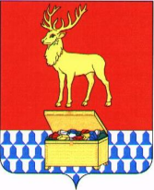

АДМИНИСТРАЦИЯ
КАЛАРСКОГО МУНИЦИПАЛЬНОГО ОКРУГА ЗАБАЙКАЛЬСКОГО КРАЯ

ПОСТАНОВЛЕНИЕ

18 ноября 2021 года № 660
с. Чара

Об определении границ прилегающих к некоторым организациям и (или) объектам территорий, на которых не допускается розничная продажа алкогольной продукции на территории Каларского муниципального округа Забайкальского края

В соответствии с подпунктом 10 пункта 2 и пунктом 8 статьи 16 Федерального закона от 22 ноября 1995 года №171 -ФЗ «О государственном регулировании производства и оборота этилового спирта, алкогольной и спиртосодержащей продукции и об ограничении потребления (распития) алкогольной продукции», постановлением Правительства РФ от 27 декабря 2012 года №1425 «Об определении органами государственной власти субъектов Российской Федерации мест массового скопления граждан и мест нахождения источников повышенной опасности, в которых не допускается розничная продажа алкогольной продукции, а также определении органами местного самоуправления границ прилегающих к некоторым организациям и объектам территорий, на которых не допускается розничная продажа алкогольной продукции», администрация Каларского муниципального округа
постановляет:

1. Утвердить перечень организаций и (или) объектов, на прилегающих территориях которых не допускается розничная продажа алкогольной продукции, согласно приложению № 1.
2. Определить границы прилегающих территорий к организациям и (или) объектам, указанным в приложении № l:
- при наличии обособленной территории – от входа посетителей на обособленную территорию до входа посетителей в стационарный торговый объект;
- при отсутствии обособленной территории – от входа для посетителей в здание до входа для посетителей в стационарный торговый объект;
3. Расстояние прилегающей территории установлено для каждой организации и (или) объекта согласно приложению № 1.
4. Утвердить схемы границ прилегающих территорий к организациям и
(или) объектам согласно приложениям № 2 – 22
5. Способ расчета расстояний от организаций и (или) объектов, указанных в приложении № 1, до границ прилегающих территорий определяется по радиусу (кратчайшее расстояние по прямой) от входа посетителей в здание, в котором расположены организации и (или) объекты, до входа посетителей предприятия розничной торговли, осуществляющего розничную продажу алкогольной продукции.
6. Настоящее постановление опубликовать на официальном сайте Каларского муниципального округа Забайкальского края https://kalarskiy.75.ru/.
7. Считать утратившим силу постановление администрации муниципального района «Каларский район» от 28 апреля 2020 года №186 «Об определении границ территорий, прилегающих к зданиям, строениям, сооружениям, помещениям, на которых не допускается розничная продажа алкогольной продукции при оказании услуг общественного питания на территории муниципального района «Каларский район»
8. Контроль за реализацией настоящего постановления оставляю за собой.

И. о. Главы Каларского муниципального
округа Забайкальского края П.В. Романов

Приложение № 1
к постановлению администрации
Каларского муниципального округа
Забайкальского края
от 18 ноября 2021 года № 660

ПЕРЕЧЕНЬ
организаций и (или) объектов Каларского муниципального округа Забайкальского края, на прилегающих территориях которых не допускается розничная продажа алкогольной продукции

№ п/п |  | Наименование организаций и (или) объектов |  | Адрес местонахождения организаций и (или) объектов | Расстояние (м.)/ наличие ограждения | Номер приложения
1 |  | Муниципальное общеобразовательное учреждение Новочарская средняя общеобразовательная школа № 2 имени героя России Игоря Молдованова |  | 674159, Забайкальский край, пгт Новая Чара, ул. Магистральная, 22а | 30/да | 2
2 |  | Муниципальное дошкольное образовательное учреждение Центр развития ребенка - Новочарский детский сад «Березка» |  | 674159, Забайкальский край, пгт Новая Чара, ул. Магистральная, 24а | 30/да | 8
3 |  | Частное учреждение здравоохранения «Поликлиника «РЖД-медицина» посёлка городского типа Новая Чара» |  | 674159, Забайкальский край, пгт Новая Чара, ул. Молдованова, 7 | 30/да | 12
4 |  | Государственное учреждение здравоохранения Каларская центральная районная больница (поликлиника) |  | 674159, Забайкальский край, пгт Новая Чара, ул. Молдованова, 8 | 30/нет | 13
5 |  | Стадион |  | 674159, Забайкальский край, пгт Новая Чара, ул. Молодежная | 30/да | 18
6 |  | Железнодорожный вокзал станции Новая Чара |  | 674159, Забайкальский край, пгт Новая Чара, ул. Молдованова, 4 | 30/нет | 19
7 |  | АО «Бамтрансвзрывпром» |  | 676159, Забайкальский край, пгт Новая Чара, Склад взрывчатых материалов №1 | 30/да | 23
8 |  | ООО «Удоканская медь» |  | 674159, Забайкальский край, пгт Новая Чара,  ул. Фабричная, 1 | 30/да | 23
9 | ООО «Арктические разработки» |  | 674150, Забайкальский край, с. Чара, ул.  Лесная, 8 |  | 30/да | 23
10 | ООО «АЗОТТЕХ» |  | 674150,Забайкальский край, с. Чара, Чарское лесничество, кв.51 выд.5 |  | 30/да | 23
11 | Муниципальное общеобразовательное учреждение Чарская средняя общеобразовательная школа № 1 |  | 674150,Забайкальский край, с. Чара, ул.  Советская, 23 |  | 30/да | 5
12 | Муниципальное дошкольное образовательное учреждение Чарский детский сад «Ручеек» |  | 674150,Забайкальский край, с. Чара, ул. 60 лет ВЛКСМ, 2 |  | 30/да | 6
13 | Муниципальное образовательное учреждение дополнительного образования детей: Детско- юношеская спортивная школа Каларского района |  | 674150,Забайкальский край, с. Чара, ул.  Озерная, 35 |  | 50/нет | 17
14 | Государственное учреждение здравоохранения Каларская центральная районная больница |  | 674150, Забайкальский край, с. Чара, ул.  Советская, 16 |  | 20/да | 16
15 | АО Аэропорт «Даурия» |  | 674150, Забайкальский  край, с. Чара, ул. 50  лет Октября, 2 |  | 20/да | 22
16 | Муниципальное общеобразовательное учреждение Икабьинская средняя общеобразовательная школа № 3 |  | 674156, Забайкальский край, п.ст. Икабья, 1 микрорайон, д.13 |  | 50/нет | 4
17 | Структурное подразделение Икабьинский детский сад «Сказка» МОУ Икабьинская СОШ № 3 |  | '674156, Забайкальский край, п.ст. Икабья, 1 микрорайон, д.12 |  | 30/да | 10
18 |  | Фельдшерский акушерский пункт  п.ст.Икабья |  | 674156, Забайкальский  край, п.ст. Икабья, 1  микрорайон, д. 15 | 30/нет | 15
19 |  | Железнодорожный вокзал станции Икабья |  | 674156, Забайкальский край, п.ст. Икабья, 1 микрорайон, д.19 | 30/нет | 21
20 |  | Муниципальное общеобразовательное учреждение Куандинская средняя общеобразовательная школа – интернат № 4 |  | 674170, Забайкальский край, п.ст. Куанда, ул. Энтузиастов, д.4 | 30/да | 3
21 |  | Муниципальное дошкольное образовательное учреждение Куандинский детский сад «Рябинка» Катарского района |  | 674170, Забайкальский край, п.ст. Куанда, ул. Энтузиастов, д.7 | 30/да | 7
22 |  | Государственное учреждение здравоохранения Каларская центральная районная больница (амбулатория п.ст. Куанда) |  | 674170, Забайкальский край, п.ст. Куанда, ул. Энтузиастов, д.7 | 20/да | 11
23 |  | Железнодорожный вокзал станции Куанда |  | 674170, Забайкальский край, п.ст. Куанда, ул. Энтузиастов, д.4 | 30/нет | 20
24 |  | Структурное подразделение Чапо-Ологский детский сад «Северяночка» МОУ Икабьинская СОШ № 3 |  | 674156, Забайкальский край,с. Чапо-Олого, ул. Центральная, д.13 | 30/да | 9
25 |  | Фельдшерский акушерский пункт с. Чапо-Олого |  | 674156, Забайкальский край,с. Чапо-Олого, ул. Центральная, д.8 | 20/да | 14

___________________

Приложение № 2
к постановлению администрации
Каларского муниципального округа
Забайкальского края
от «18» ноября 2021 года № 660

СХЕМА ГРАНИЦ ТЕРРИТОРИИ,
ПРИЛЕГАЮЩЕЙ К ОБРАЗОВАТЕЛЬНЫМ ОРГАНИЗАЦИЯМ

МОУ «Новочарская средняя общеобразовательная школа № 2»имени Героя России Игоря Молдованова

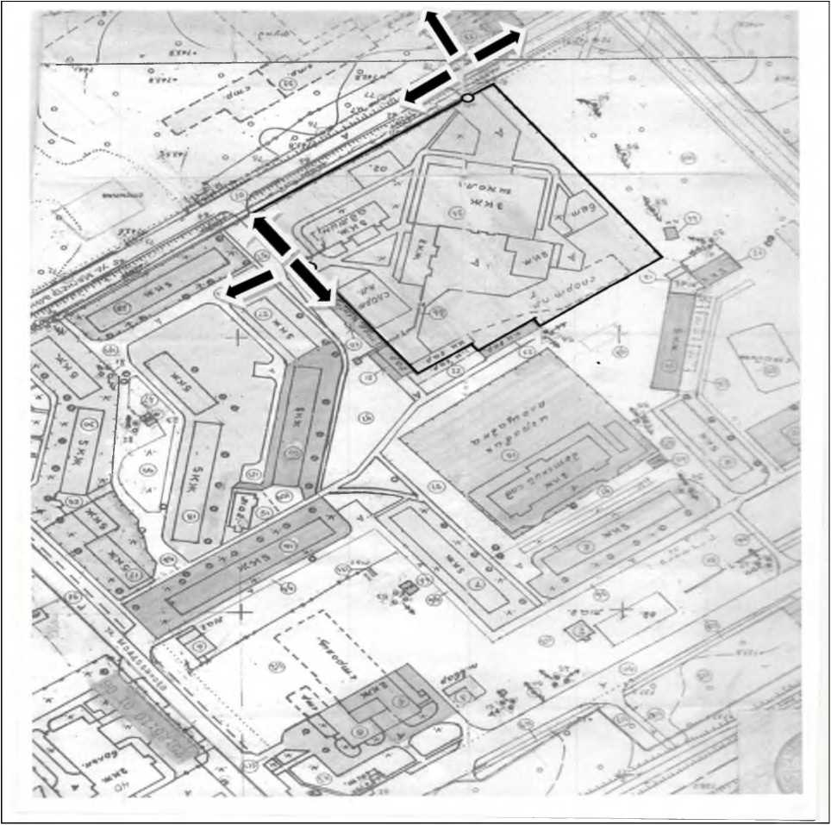

I - граница обособленной территории
- вход на обособленную территорию
- пешеходная доступность 30 метров

Приложение № 3
к постановлению администрации
Каларского муниципального округа
Забайкальского края
от «18» ноября 2021 года № 660

СХЕМА ГРАНИЦ ТЕРРИТОРИИ,
ПРИЛЕГАЮЩЕЙ К ОБРАЗОВАТЕЛЬНЫМ ОРГАНИЗАЦИЯМ

МОУ «Куандинская средняя общеобразовательная школа - интернат № 4»

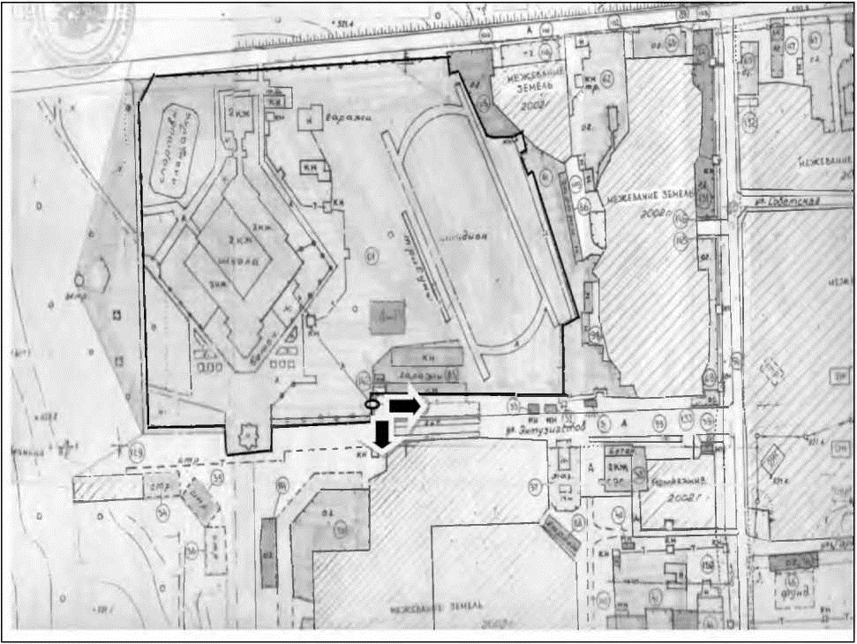

I - граница обособленной территории
- вход на обособленную территорию
- пешеходная доступность 30 метров

Приложение № 4
к постановлению администрации
Каларского муниципального округа
Забайкальского края
от «18» ноября 2021 года № 660

СХЕМА ГРАНИЦ ТЕРРИТОРИИ,
ПРИЛЕГАЮЩЕЙ К ОБРАЗОВАТЕЛЬНЫМ ОРГАНИЗАЦИЯМ

МОУ «Икабьинская средняя общеобразовательная школа № 3»

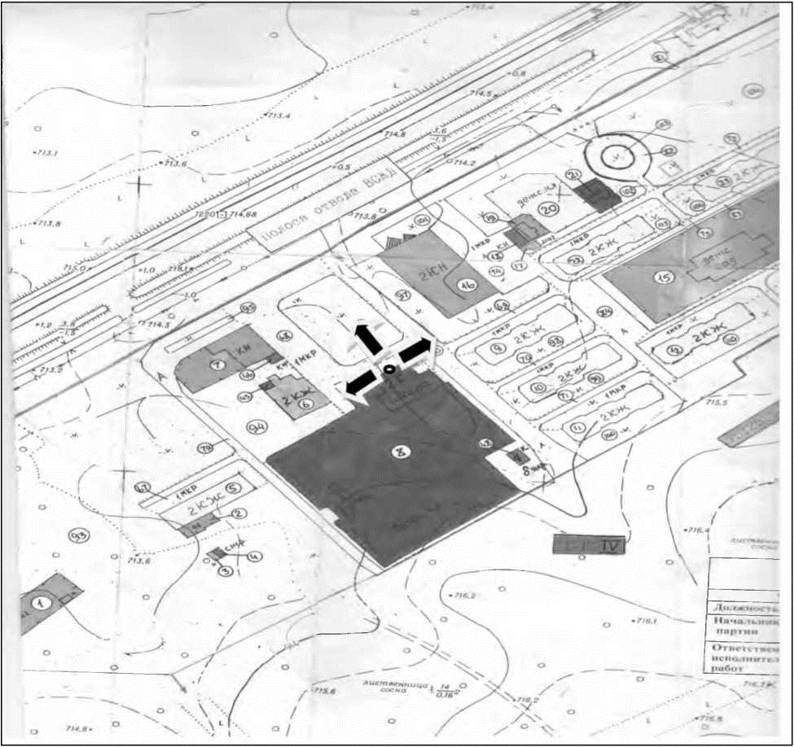

I - граница обособленной территории
- вход на обособленную территорию
- вход в здание
- пешеходная доступность 50 метров

Приложение № 5
к постановлению администрации
Каларского муниципального округа
Забайкальского края
от «18» ноября 2021 года № 660

СХЕМА ГРАНИЦ ТЕРРИТОРИИ,
ПРИЛЕГАЮЩЕЙ К ОБРАЗОВАТЕЛЬНЫМ ОРГАНИЗАЦИЯМ

МОУ «Чарская средняя общеобразовательная школа № 1»

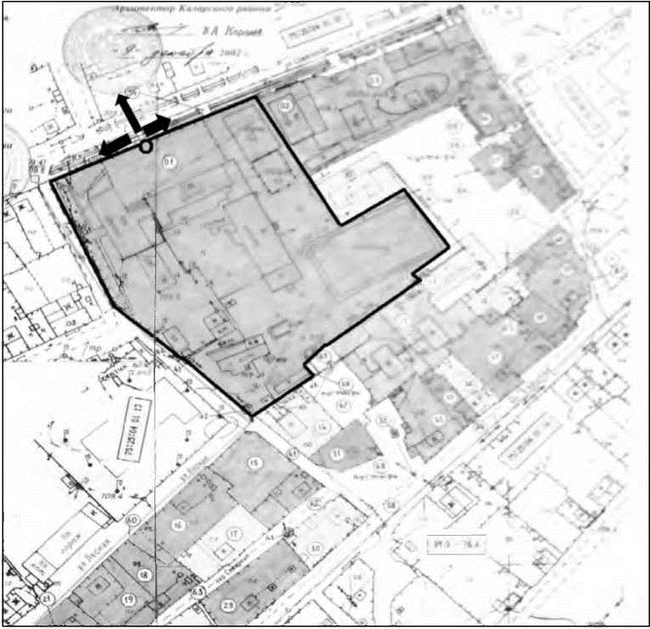

I - граница обособленной территории
- вход на обособленную территорию
- пешеходная доступность 30 метров

Приложение № 6
к постановлению администрации
Каларского муниципального округа
Забайкальского края
от «18» ноября 2021 года № 660

СХЕМА ГРАНИЦ ТЕРРИТОРИИ,
ПРИЛЕГАЮЩЕЙ К ДЕТСКИМ ОРГАНИЗАЦИЯМ

МДОУ Чарский детский сад «Ручеек

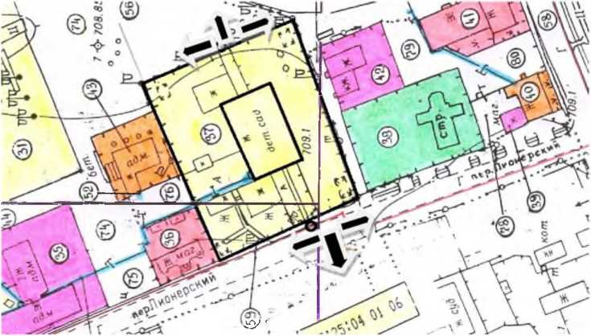

I - граница обособленной территории
- вход на обособленную территорию
- пешеходная доступность 30 метров

Приложение № 7
к постановлению администрации
Каларского муниципального округа
Забайкальского края
от «18» ноября 2021 года № 660

СХЕМА ГРАНИЦ ТЕРРИТОРИИ,
ПРИЛЕГАЮЩЕЙ К ДЕТСКИМ ОРГАНИЗАЦИЯМ

МДОУ Куандинский детский сад «Рябинка» Каларского района

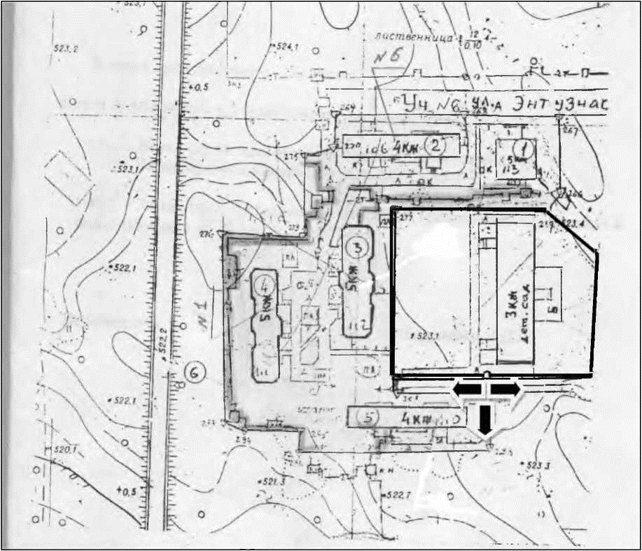

I - граница обособленной территории
О - вход на обособленную территорию
- пешеходная доступность 30 метров

Приложение № 8
к постановлению администрации
Каларского муниципального округа
Забайкальского края
от «18» ноября 2021 года № 660

СХЕМА ГРАНИЦ ТЕРРИТОРИИ,
ПРИЛЕГАЮЩЕЙ К ДЕТСКИМ ОРГАНИЗАЦИЯМ

МДОУ Центр развития ребенка - Новочарский детский сад «Березка»

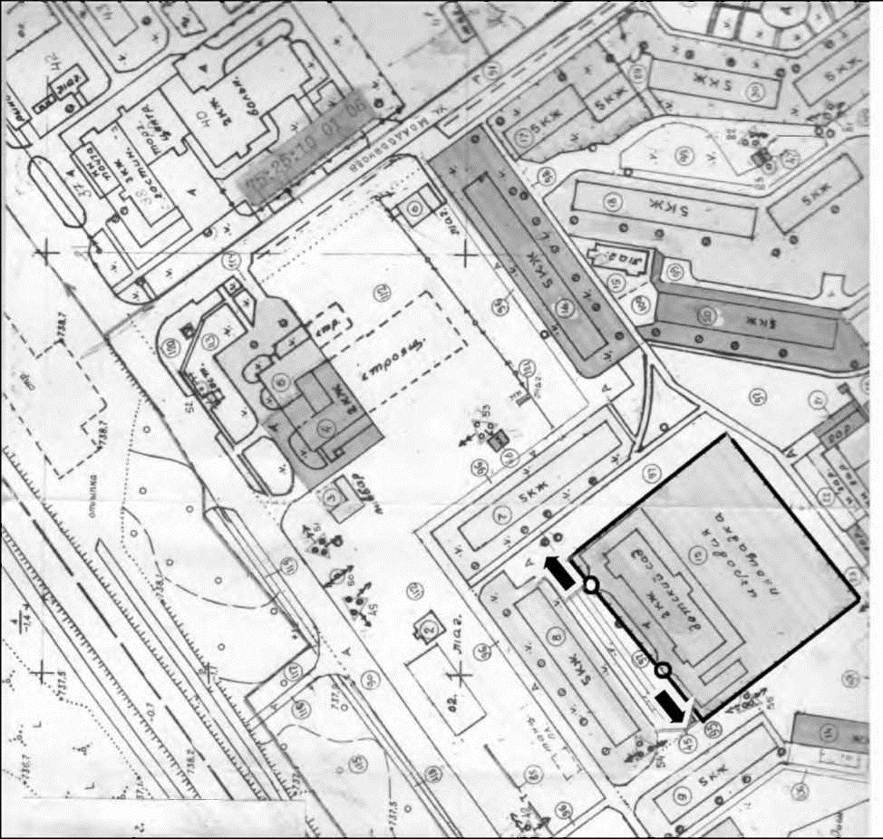

I - граница обособленной территории
О - вход на обособленную территорию
- пешеходная доступность 30 метров

Приложение № 9
к постановлению администрации
Каларского муниципального округа
Забайкальского края
от «18» ноября 2021 года № 660

СХЕМА ГРАНИЦ ТЕРРИТОРИИ,
ПРИЛЕГАЮЩЕЙ К ДЕТСКИМ ОРГАНИЗАЦИЯМ

Структурное подразделение Чапо-Ологский детский сад «Северяночка» МОУ Икабьинская СОШ № 3

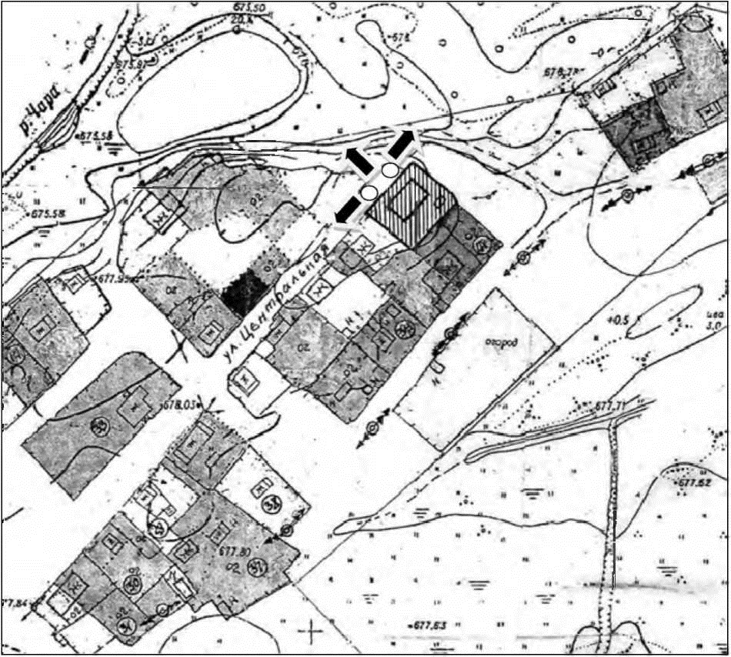

I - граница обособленной территории
О - вход на обособленную территорию
- пешеходная доступность 30 метров

Приложение № 10
к постановлению администрации
Каларского муниципального округа
Забайкальского края
от «18» ноября 2021 года № 660

СХЕМА ГРАНИЦ ТЕРРИТОРИИ,
ПРИЛЕГАЮЩЕЙ К ДЕТСКИМ ОРГАНИЗАЦИЯМ

Структурное подразделение Икабьинский детский сад «Сказка» МОУ Икабьинская СОШ № 3

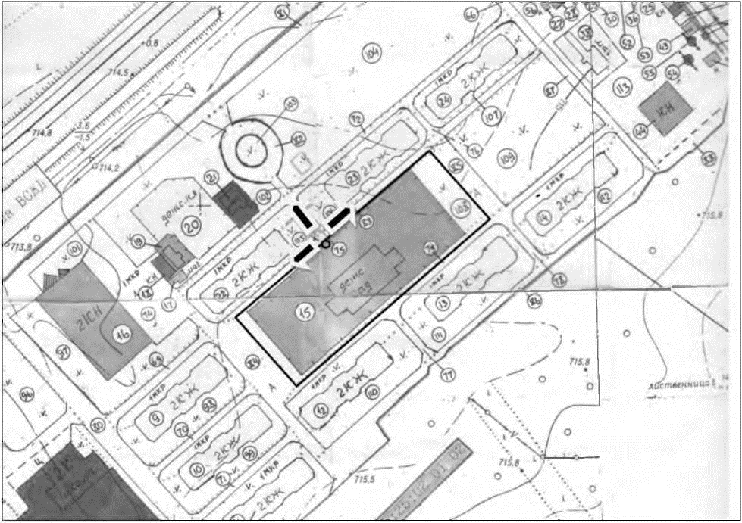

I - граница обособленной территории
О - вход на обособленную территорию
- пешеходная доступность 30 метров

Приложение № 11
к постановлению администрации
Каларского муниципального округа
Забайкальского края
от «18» ноября 2021 года № 660

СХЕМА ГРАНИЦ ТЕРРИТОРИИ,
ПРИЛЕГАЮЩЕЙ К МЕДИЦИНСКИМ УЧРЕЖДЕНИЯМ

ГУЗ Каларская центральная районная больница (амбулатория п.ст Куанда), расположенное по адресу: п/ст. Куанда, ул. Энтузиастов, д. 7

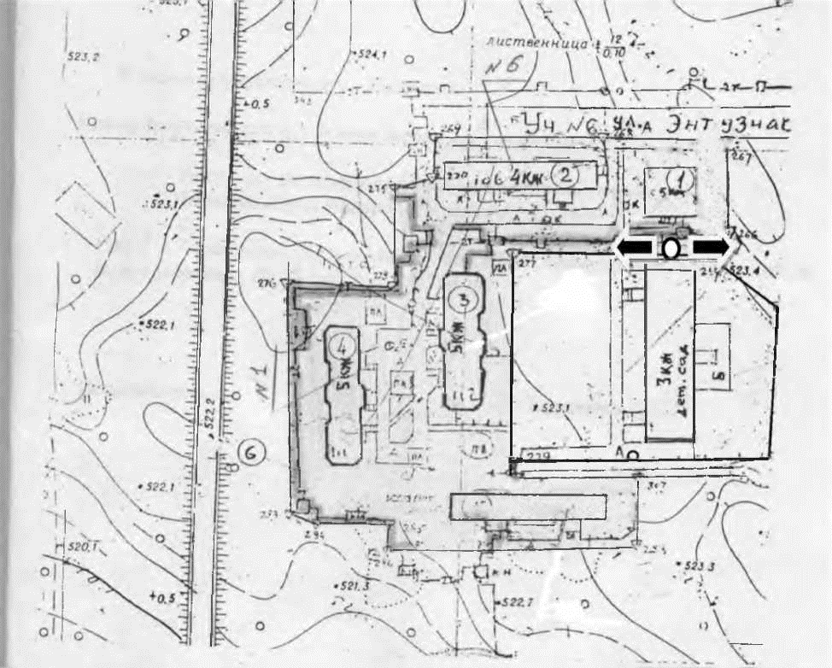

I - граница обособленной территории
О - вход на обособленную территорию
- пешеходная доступность 20 метров

Приложение № 12
к постановлению администрации
Каларского муниципального округа
Забайкальского края
от «18» ноября 2021 года № 660

СХЕМА ГРАНИЦ ТЕРРИТОРИИ,
ПРИЛЕГАЮЩЕЙ К МЕДИЦИНСКИМ УЧРЕЖДЕНИЯМ

Частное учреждение здравоохранения «Поликлиника «РЖД-медицина» посёлка городского типа Новая Чара», расположенное по адресу: пгт. Новая Чара, ул. Молдованова, д. 7

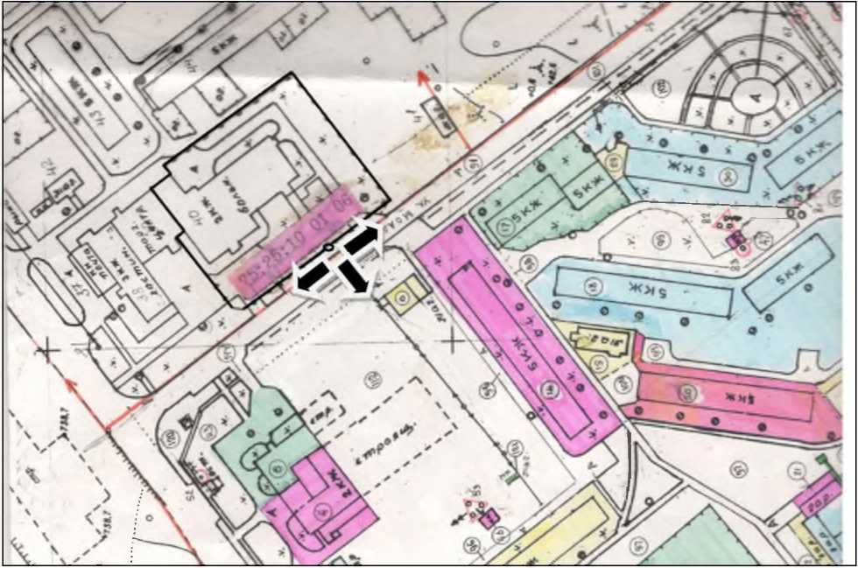

I - граница обособленной территории
О - вход на обособленную территорию
- пешеходная доступность 20 метров

Приложение № 13
к постановлению администрации
Каларского муниципального округа
Забайкальского края
от «18» ноября 2021 года № 660

СХЕМА ГРАНИЦ ТЕРРИТОРИИ,
ПРИЛЕГАЮЩЕЙ К МЕДИЦИНСКИМ УЧРЕЖДЕНИЯМ

ГУЗ Каларская центральная районная больница (поликлиника в пгт. Новая Чара), расположенное по адресу: пгт. Новая Чара, ул. Молдованова, д. 8

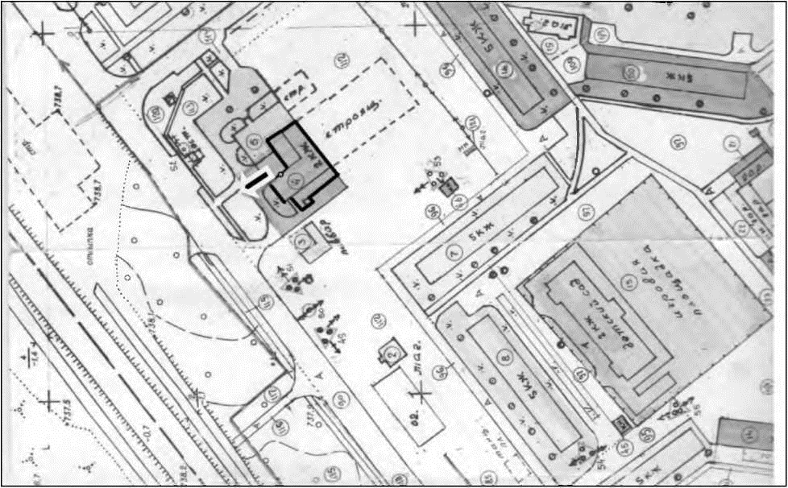

I - граница обособленной территории
О - вход на обособленную территорию
- пешеходная доступность 20 метров

Приложение № 14
к постановлению администрации
Каларского муниципального округа
Забайкальского края
от «18» ноября 2021 года № 660

СХЕМА ГРАНИЦ ТЕРРИТОРИИ,
ПРИЛЕГАЮЩЕЙ К МЕДИЦИНСКИМ УЧРЕЖДЕНИЯМ

Фельдшерский акушерский пункт с. Чапо-Олого, расположенный по адресу: с. Чапо-Олого, ул. Центральная, д. 8

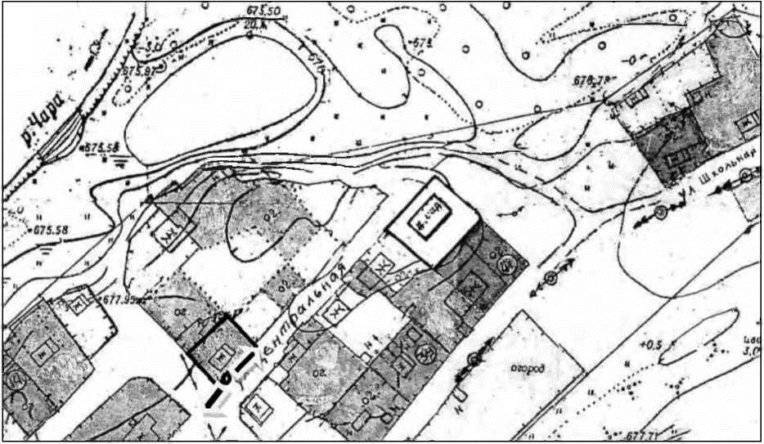

I - граница обособленной территории
О - вход на обособленную территорию
- пешеходная доступность 20 метров

Приложение № 15
к постановлению администрации
Каларского муниципального округа
Забайкальского края
от «18» ноября 2021 года № 660

СХЕМА ГРАНИЦ ТЕРРИТОРИИ,
ПРИЛЕГАЮЩЕЙ К МЕДИЦИНСКИМ УЧРЕЖДЕНИЯМ

Фельдшерский акушерский пункт п.ст. Икабья, расположенный по адресу: п/ст. Икабья, 1 микрорайон, д. 15

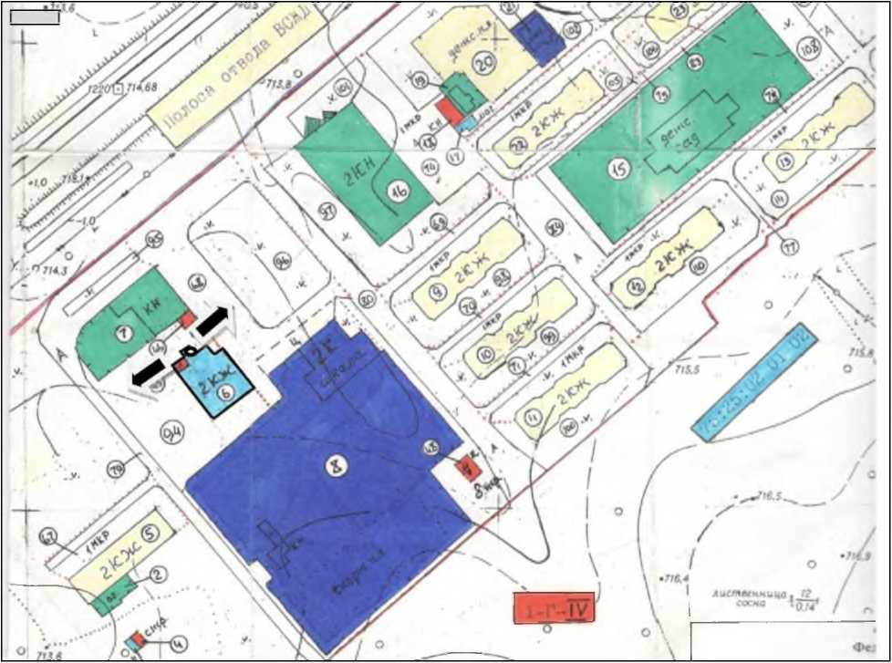

I - граница обособленной территории
О - вход на обособленную территорию
- пешеходная доступность 20 метров

Приложение № 16
к постановлению администрации
Каларского муниципального округа
Забайкальского края
от «18» ноября 2021 года № 660

СХЕМА ГРАНИЦ ТЕРРИТОРИИ,
ПРИЛЕГАЮЩЕЙ К МЕДИЦИНСКИМ УЧРЕЖДЕНИЯМ

Государственное учреждение здравоохранения Каларская центральная районная больница, расположенное по адресу: с. Чара, ул. Советская, д. 16

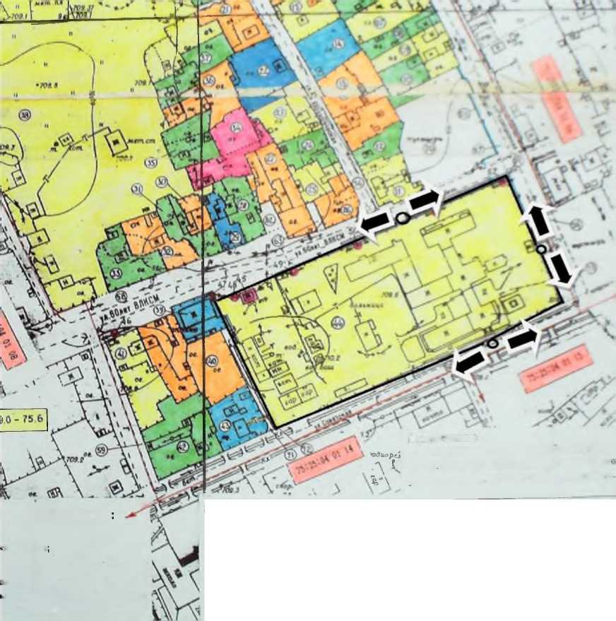

I - граница обособленной территории
О - вход на обособленную территорию
- пешеходная доступность 20 метров

Приложение № 17
к постановлению администрации
Каларского муниципального округа
Забайкальского края
от «18» ноября 2021 года № 660

СХЕМА ГРАНИЦ ТЕРРИТОРИИ,
ПРИЛЕГАЮЩЕЙ К ОБРАЗОВАТЕЛЬНЫМ ОРГАНИЗАЦИЯМ

Муниципальное образовательное учреждение дополнительного образования детей Детско - юношеская спортивная школа Каларского района, расположенное по адресу: с. Чара, ул. Озерная, д. 35

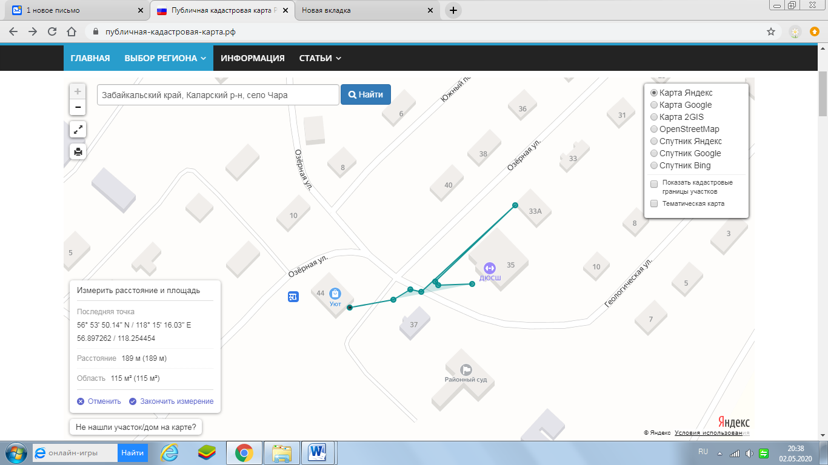

I - граница обособленной территории
О - вход на обособленную территорию
- пешеходная доступность 20 метров

Приложение № 18
к постановлению администрации
Каларского муниципального округа
Забайкальского края
от «18» ноября 2021 года № 660

СХЕМА ГРАНИЦ ТЕРРИТОРИИ,
ПРИЛЕГАЮЩЕЙ К СПОРТИВНЫМ СООРУЖЕНИЯМ

Стадион, расположенный по адресу: пгт. Новая Чара, ул. Молодежная

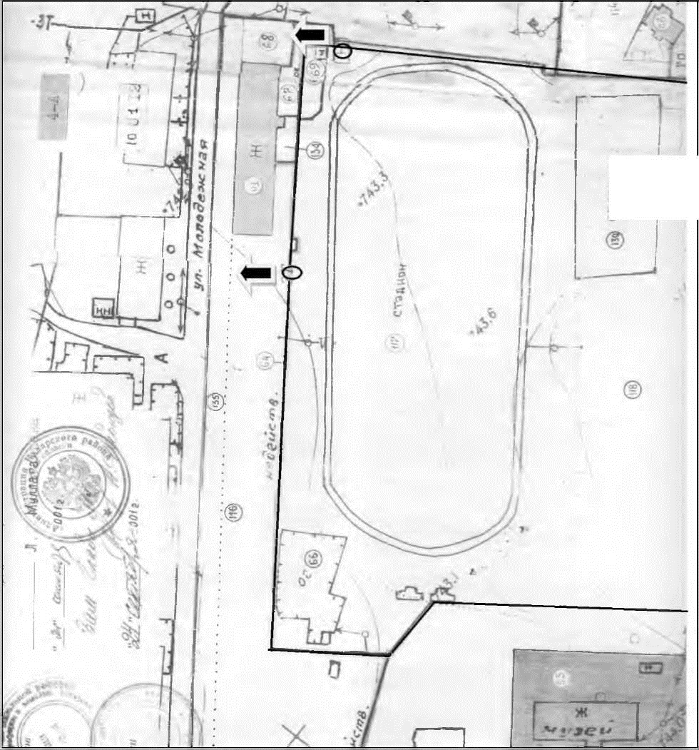

I - граница обособленной территории
О - вход на обособленную территорию
- пешеходная доступность 20 метров

Приложение № 19
к постановлению администрации
Каларского муниципального округа
Забайкальского края
от «18» ноября 2021 года № 660

СХЕМА ГРАНИЦ ТЕРРИТОРИИ, ПРИЛЕГАЮЩЕЙ К ВОКЗАЛАМ

Железнодорожный вокзал станции Новая Чара, расположенный по адресу: пгт. Новая Чара, ул. Молдованова, д. 4
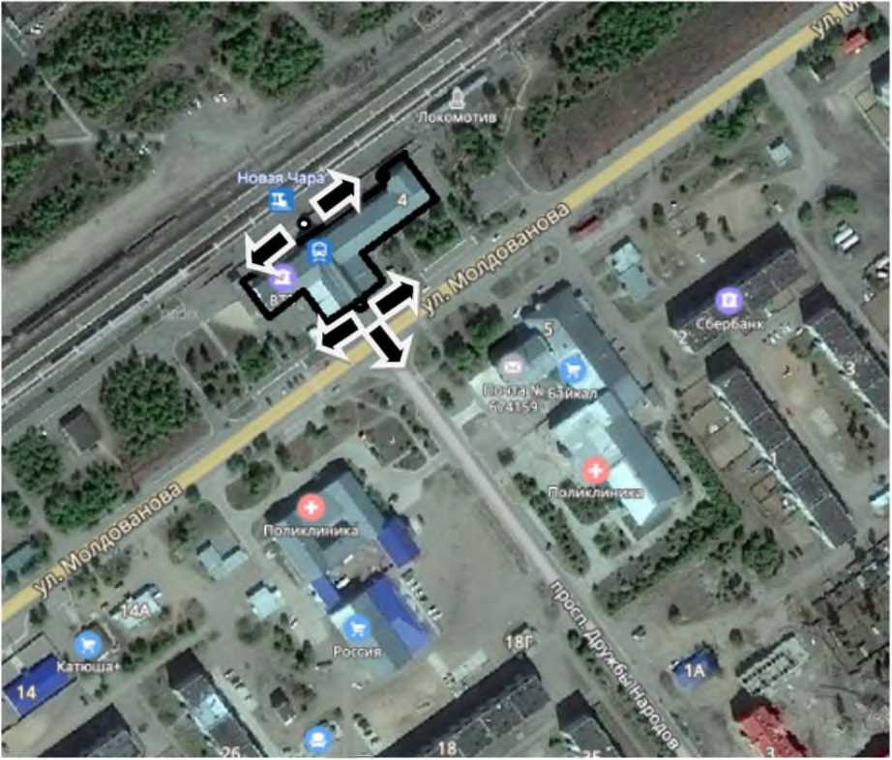

I - граница обособленной территории
О - вход на обособленную территорию
- пешеходная доступность 20 метров

Приложение № 20
к постановлению администрации
Каларского муниципального округа
Забайкальского края
от «18» ноября 2021 года № 660

СХЕМА ГРАНИЦ ТЕРРИТОРИИ, ПРИЛЕГАЮЩЕЙ К ВОКЗАЛАМ

Железнодорожный вокзал станции Куанда, расположенный по адресу: п/ст. Куанда, ул. Привокзальная, д. 4

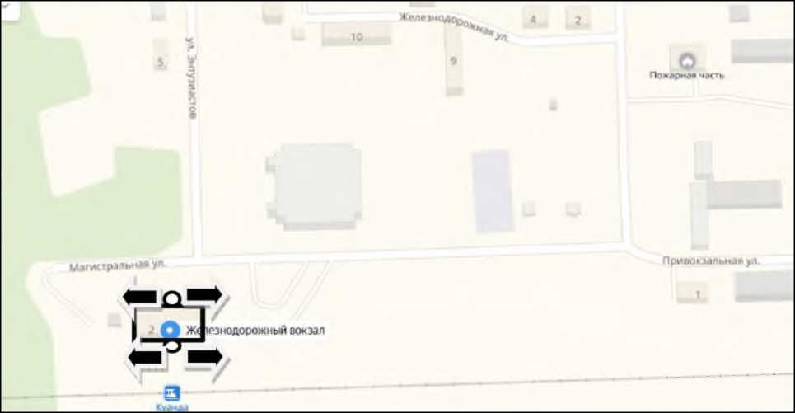

I - граница обособленной территории

О - вход на обособленную территорию

- пешеходная доступность 20 метров

Приложение № 21

к постановлению администрации

Каларского муниципального округа

Забайкальского края

от «18» ноября 2021 года № 660

СХЕМА ГРАНИЦ ТЕРРИТОРИИ, ПРИЛЕГАЮЩЕЙ К ВОКЗАЛАМ

Железнодорожный вокзал станции Икабья, расположенный по адресу: п/ст. Икабья, 1 микрорайон, д. 19

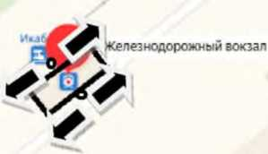

I - граница обособленной территории

О - вход на обособленную территорию

- пешеходная доступность 20 метров

Приложение № 22

к постановлению администрации

Каларского муниципального округа

Забайкальского края

от «18» ноября 2021 года № 660

СХЕМА ГРАНИЦ ТЕРРИТОРИИ, ПРИЛЕГАЮЩЕЙ К АЭРОПОРТАМ

АО «Аэропорт Даурия», расположенный по адресу: с. Чара, ул. 50 лет Октября, 2

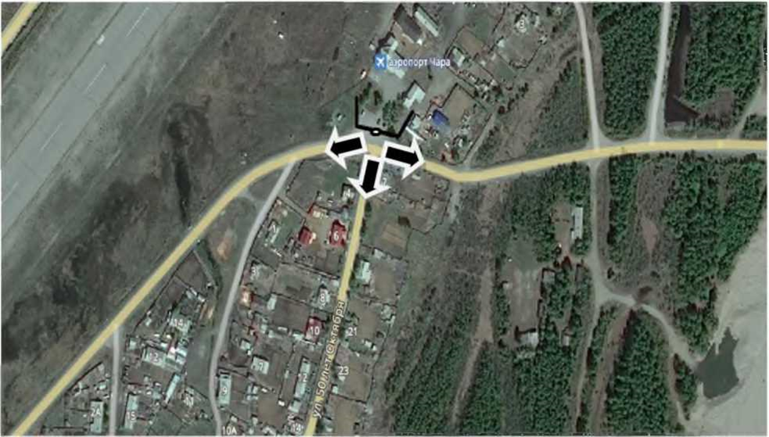

I - граница обособленной территории

О - вход на обособленную территорию

- пешеходная доступность 20 метров

